Indicação Nº 425/2025Indicação Nº 425/2025

EMENTA: SOLICITO AO EXMO. SR. PREFEITO A REALIZAÇÃO DE LIMPEZA E MANUTENÇÃO NO PASSEIO PÚBLICO LOCALIZADO NA RUA ANTÔNIO FERRETE MELLERO, NO PARQUE DAS LARANJEIRAS.

SENHOR PRESIDENTE,

SENHORES VEREADORES.

Apresento a V.Exa. nos termos do Art. 160 do Regimento Interno, a presente Indicação a ser encaminhada ao Senhor Prefeito Municipal Paulo de Oliveira e Silva, juntamente com a Secretaria competente, solicitando a realização de limpeza e manutenção no passeio público localizado na Rua Antônio Ferrete Mellero, no Parque das Laranjeiras.
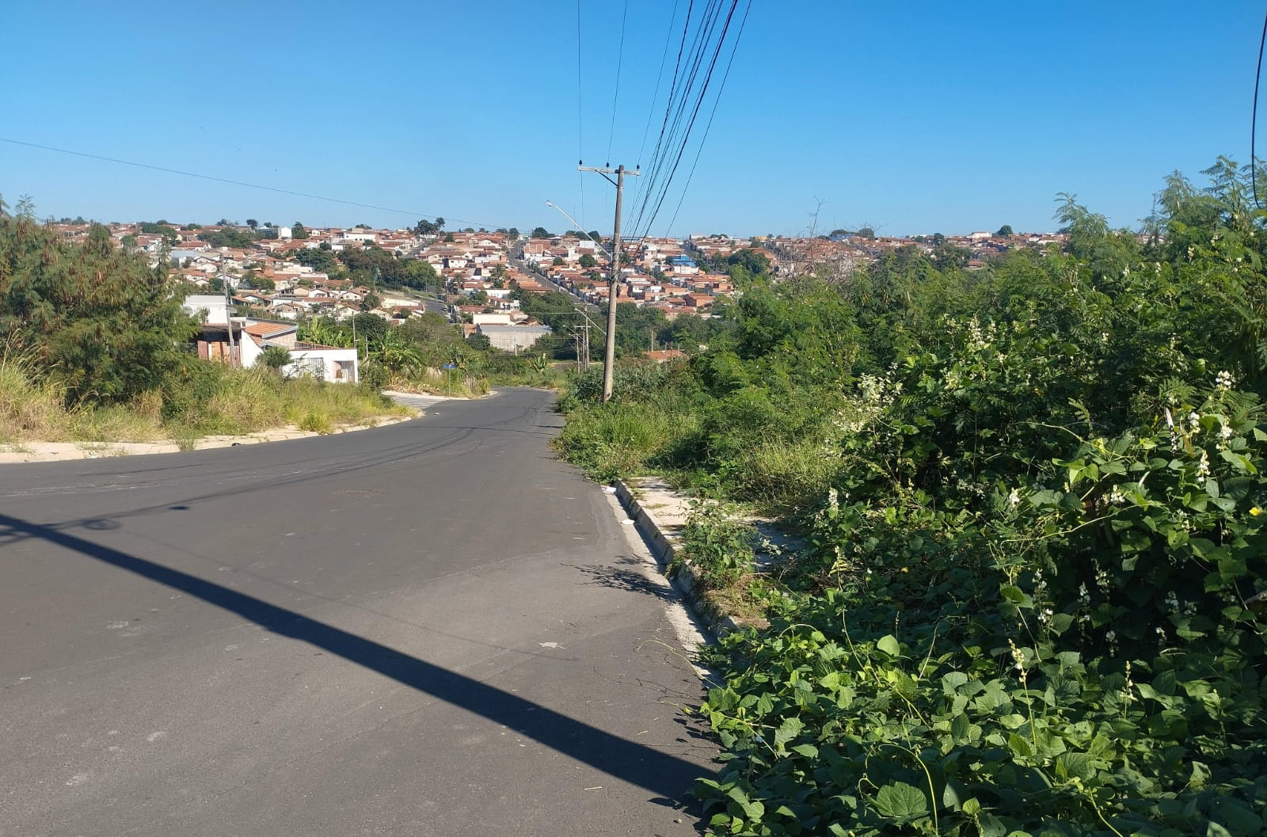

Sala das Sessões “Vereador Santo Rótolli”, 09 de maio de 2025.

VEREADOR LUIS ROBERTO TAVARES


